山东省企业就业失业数据采集系统

项目计划

版本变更记录
版本号 | 日期 | 修改内容 | 修改人
v1.0.0 | 2020/03/16 | 初次定档 | 王星煜

文档审批信息
版本号 | 提交人 | 批准人 | 批准日期 | 发布日期 | 备注
v1.0.0 | 王星煜 | 王星煜 | 2020/03/16 | 2020/03/16

- 项目概述
  - 项目范围与目标
项目的目标是开发一个用于山东省企业就业失业数据的集统计、汇总与分析等功能与一体的综合性数据服务平台，发布产品包括WEB应用的可执行程序、源代码、技术文档等，主要工作是需求分析、系统分析、开发测试。关键里程碑分别为需求规格说明书的发布、项目开发计划的发布、系统的交付。
  - 客户与最终用户
客户为山东省人力资源与社会保障厅，最终用户为山东省各主要企业与各级人力资源数据统计使用政府机构。
  - 项目交付产品
交付日期为2020年9月1日，主要交付物包含：山东省企业就业失业数据统计系统WEB应用、系统源代码、技术文档（包含需求规格说明书、数据库设计文档、界面设计方案、系统使用说明书等）。
  - 项目生存期
    - 概念阶段
概念阶段主要进行需求分析，确定项目的范围，进行可行性研究。形成需求规格说明书。
    - 定义阶段
定义阶段对项目实施过程中的一系列内容，包含对项目实施的方式方法以及对项目成员的管理和组织，明确项目实施的计划与风险，确定项目的实施细节，规划成本、质量和风险。

    - 实施阶段
实施阶段严格按照定义阶段形成的项目计划进行对项目的实施、根据实际情况分析解决实施过程中出现的问题，将实施过程归档。
    - 试运行阶段
将系统投入实际生产环境进行试运行，发现和解决开发环境中未出现的问题，针对生产环境做出相应调整。
  - 项目实施策略
项目采用原型开发方式，对实施效果进行阶段性评估并对下一阶段的工作方式和工作重点进行相应调整，整体上采用“总体规划、循序渐进、快速见效”的原则进行WBS划分，以先基础，再深化，后优化的实施顺序进行实施。

- 进度计划
  - 重要时间节点
时间 | 事件 | 备注
2020/03/31 | 原型系统设计完成
2020/06/30 | 系统整体设计完成
2020/08/11 | 系统测试完成
2020/09/01 | 系统交付上线

  - 项目计划安排
任务名称 | 工期 | 开始时间 | 完成时间 | 前置任务
确认甲方文件 | 10 个工作日 | 2020年3月2日 | 2020年3月13日
项目原型设计 | 12 个工作日 | 2020年3月16日 | 2020年3月31日 | 1
用户界面初步设计 | 3 个工作日 | 2020年3月16日 | 2020年3月18日
数据库初步  设计 | 5 个工作日 | 2020年3月16日 | 2020年3月20日
后端基础功能开发 | 8 个工作日 | 2020年3月16日 | 2020年3月25日
原型整合 | 2 个工作日 | 2020年3月26日 | 2020年3月27日 | 3,4,5
原型校对 | 2 个工作日 | 2020年3月30日 | 2020年3月31日 | 6
项目整体开发 | 65 个工作日? | 2020年4月1日 | 2020年6月30日 | 2
第一次原型修改与需求细化 | 3 个工作日? | 2020年4月1日 | 2020年4月3日
数据库系统  开发 | 15 个工作日 | 2020年4月6日 | 2020年4月24日 | 9
界面设计方案细化 | 15 个工作日 | 2020年4月6日 | 2020年4月24日 | 9
用户子系统  实现 | 15 个工作日 | 2020年4月6日 | 2020年4月24日 | 9
数据存储子  系统实现 | 15 个工作日 | 2020年4月6日 | 2020年4月24日 | 9
前端页面  实现 | 15 个工作日 | 2020年4月6日 | 2020年4月24日 | 9
界面设计方案v1.0 | 2 个工作日 | 2020年4月27日 | 2020年4月28日 | 11
数据库设计文档v1.0 | 2 个工作日 | 2020年4月27日 | 2020年4月28日 | 10
原型整合校对 | 5 个工作日 | 2020年4月27日 | 2020年5月1日 | 10,11,12,13,14
第二次原型修改与需求更正 | 3 个工作日 | 2020年5月4日 | 2020年5月6日 | 17
数据库设计  修正 | 5 个工作日 | 2020年5月7日 | 2020年5月13日 | 18
用户管理子  系统实现 | 17 个工作日 | 2020年5月7日 | 2020年5月29日 | 18
界面设计  修改 | 7 个工作日 | 2020年5月7日 | 2020年5月15日 | 18
辅助系统  实现 | 17 个工作日 | 2020年5月7日 | 2020年5月29日 | 18
前端页面  实现 | 10 个工作日 | 2020年5月18日 | 2020年5月29日 | 21
界面设计方案v1.1 | 3 个工作日 | 2020年5月18日 | 2020年5月20日 | 21
数据库设计  文档v1.1 | 3 个工作日 | 2020年5月14日 | 2020年5月18日 | 19
原型整合  校对 | 5 个工作日 | 2020年6月1日 | 2020年6月5日 | 19,20,21,22,23
第三次原型修改与需求更正 | 3 个工作日 | 2020年6月8日 | 2020年6月10日 | 26
数据处理子  系统实现 | 17 个工作日 | 2020年6月1日 | 2020年6月23日 | 20,22
数据分析子  系统实现 | 17 个工作日 | 2020年6月1日 | 2020年6月23日 | 20,22
界面设计  方案调整 | 3 个工作日 | 2020年6月11日 | 2020年6月15日 | 27
前端页面实现 | 5 个工作日 | 2020年6月16日 | 2020年6月22日 | 30
系统安全性  检查与修正 | 10 个工作日 | 2020年6月8日 | 2020年6月19日 | 26
α版本整合 | 3 个工作日? | 2020年6月24日 | 2020年6月26日 | 28,29,30,31
需求核验 | 2 个工作日 | 2020年6月29日 | 2020年6月30日 | 33
项目测试阶段 | 30 个工作日 | 2020年7月1日 | 2020年8月11日 | 8
单元测试 | 9 个工作日 | 2020年7月1日 | 2020年7月13日
集成测试 | 11 个工作日 | 2020年7月14日 | 2020年7月28日 | 36
测试规格说明书撰写 | 10 个工作日 | 2020年7月29日 | 2020年8月11日 | 37
系统使用说明书撰写 | 20 个工作日 | 2020年7月1日 | 2020年7月28日
界面设计方案最终版 | 5 个工作日 | 2020年7月1日 | 2020年7月7日
数据库设计方案最终版 | 5 个工作日 | 2020年7月1日 | 2020年7月7日
项目验收阶段 | 24 个工作日? | 2020年8月12日 | 2020年9月14日 | 35
验收测试 | 13 个工作日 | 2020年8月12日 | 2020年8月28日
需求确认 | 3 个工作日 | 2020年8月31日 | 2020年9月2日 | 43
文档确认 | 3 个工作日 | 2020年9月3日 | 2020年9月7日 | 44
产品试运行 | 5 个工作日 | 2020年9月8日 | 2020年9月14日 | 45
产品验收完成 | 1 个工作日? | 2020年8月31日 | 2020年8月31日

- 成本计划
  - 资源分配情况
    - 生产资料
- 主要生产资料为开发设备，每人一台PC，后端开发小组、数据库开发小组共用一台开发环境服务器，测试小组独占一台生产环境服务器。
- 辅助生产资料包含场地、电源、办公用品等，按需分配。
    - 人力资源
人力资源分配如下图所示，详见附件（项目计划.mpp）
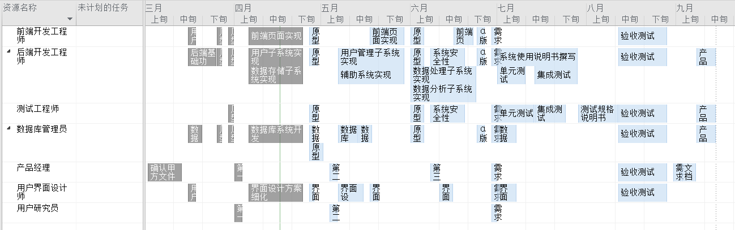
  - 成本预估
    - 可变成本
- 人力成本合计约合人民币151,800元。
- 生产资源消耗约合人民币2,5000元。
    - 固定成本
- 项目原型设计阶段约合人民币1,0000元。
- 项目整体开发阶段约合人民币5,0000元。
- 项目测试阶段约合人民币50,000元。
- 项目验收阶段约合人民币20,000元。
  - 资源成本分析
    - 成本状态
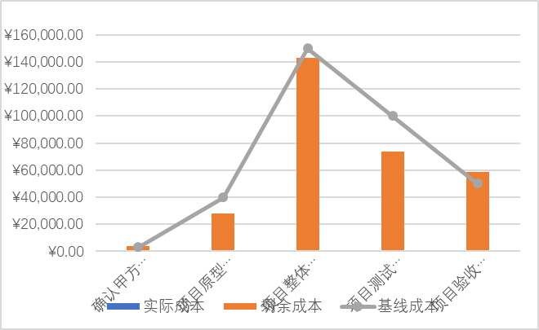
    - 成本详细信息
名称 | 固定成本 | 实际成本 | 剩余成本 | 成本 | 基线成本 | 成本差异
确认甲方文件 | ¥0.00 | ¥0.00 | ¥4,000.00 | ¥4,000.00 | ¥3,000.00 | ¥1,000.00
项目原型设计 | ¥10,000.00 | ¥0.00 | ¥27,960.00 | ¥27,960.00 | ¥40,000.00 | -¥12,040.00
项目整体开发 | ¥50,000.00 | ¥0.00 | ¥142,720.00 | ¥142,720.00 | ¥150,000.00 | -¥7,280.00
项目测试阶段 | ¥50,000.00 | ¥0.00 | ¥73,600.00 | ¥73,600.00 | ¥100,000.00 | -¥26,400.00
项目验收阶段 | ¥20,000.00 | ¥0.00 | ¥58,520.00 | ¥58,520.00 | ¥50,000.00 | ¥8,520.00

- 质量计划
  - 质量目标
    - 可用度
系统可用度应达到99.9%
    - 初期故障率
系统交付初期三个月内故障率应低于0.5次/100小时
    - 偶然故障率
系统偶然故障期内故障率应低于0.1次/1000小时
    - 平均失效间隔时间
系统平均失效间隔时间为20000小时
    - 缺陷密度
系统缺陷密度低于16缺陷/千行无注解源码
    - 平均失效回复时间
系统失效后恢复正常工作所需平均时间低于30分钟
  - 控制方法
    - 控制源代码质量
在源代码从版本库中合并到开发版本时严格控制源代码质量，从而减少缺陷密度。
    - 原型测试
采用原型开发方法，阶段性评估和测试当前开发版本的漏洞，减少缺陷累积效应。阶段性修补和评估原型，降低系统故障率。
    - 回归评估
对交付产品进行回归测试，减少系统在偶然故障期内的故障风险，降低系统上线和的故障频率。
- 人力计划
  - 项目角色表
角色 | 职责 | 人员 | 备注
产品经理 | 负责整个项目进度的推进以及与甲方进行需求验证 | 王星煜
前端开发工程师 | 负责系统前端的实现 | Xxx
后端开发工程师 | 负责系统后端实现与原型系统整合 | Xxx
测试工程师 | 负责对系统进行多阶段测试和对原型系统的校验 | Xxx
数据库管理员 | 负责数据库设计与数据库管理 | Xxx
用户界面设计师 | 负责系统用户界面  设计方案 | Xxx
用户研究员 | 负责协助产品经理细化和研究用户需求 | Xxx

  - 项目组织图
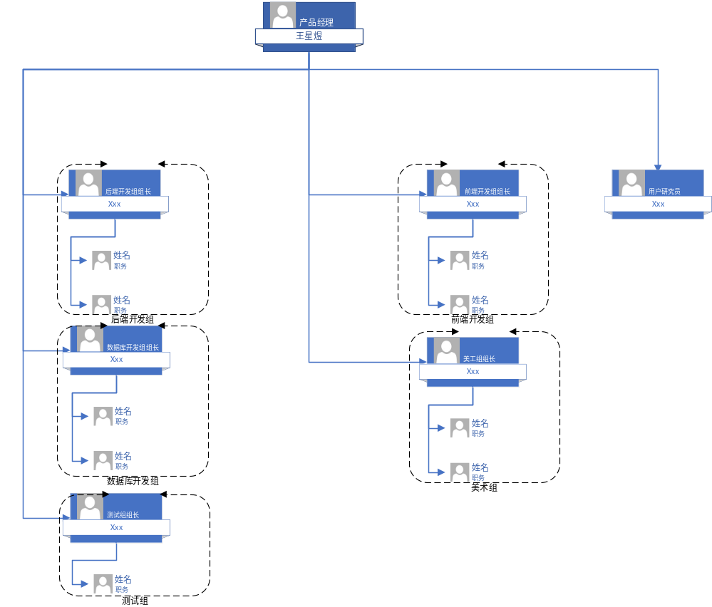
  - 项目组织说明
整体项目组由一名产品经理负责，下设前端开发组、后端开发组、测试组、数据库开发组、美术组五个职能小组，分别设置组长负责各组职能，另外设置用户研究员帮助产品经理进行需求的修正和对用户需求的分析。
- 沟通计划
  - 外部沟通
    - 产品需求会议
产品经理组织与甲方项目对接人员召开产品需求会议，各职能小组组长与会，会议讨论原型对现有需求的实现情况以及需求变更的可行性，决定需求的变更与原型系统的修改方向。
    - 需求变更登记与审核
对于产品需求会议确定的需求变更和原型系统修改方案，进行需求变更登记，审核通过的需求变更登记到配置库。
  - 内部沟通
    - 信息公示
对于配置库信息变更进行及时的公示，小组内的开发进度进行组内公示。
    - 例会
每日小组召开简短例会，向小组负责人汇报工作进度，小组负责人分发任务，汇总问题和开发进度向上递交。
每次原型系统的修改和调整后产品经理召开例会，向各小组负责人分派任务，小组负责人于每日例会向小组成员分派相关工作。

- 项目风险分析
  - 风险应对计划
任务 | 可能风险 | 产生阶段 | 产生原因 | 避免措施 | 处理方案
确认甲方文件 | 时间风险 | 项目准备 | 因甲方工作效率导致对接时间延期 | 及时与甲方沟通，督促甲方提供相关文件 | 提前组织进行技术方案筛选
开发环境确定 | 资源风险 | 系统设计 | 开发设备未到位延误开发
技术路线确认 | 技术风险 | 系统设计 | 因开发经验的欠缺导致 | 邀请专家进行培训 | 采取类似项目的技术路线
原型系统开发 | 时间风险 | 项目原型设计 | 学习曲线过长影响开发 |  | 适当减少原型系统涵盖功能
原型修改和需求调整 | 时间风险 | 项目整体开发 | 需求调整规模过大 | 细化需求规格说明书
系统安全性检查与修正 | 资源风险 | α版本整合 | 项目开发与项目测试需要的开发设备不足 | 尽可能加快项目开发进度，避免开发与测试冲突 | 租借开发设备
系统测试 | 时间风险 | 项目测试阶段 | 系统出现大量漏洞，修复时间不足 | 提高代码审计的要求
验收测试 | 时间风险 | 项目验收极端 | 出现新需求 |  | 综合评估新需求必要性，合理取舍
产品试运行 | 技术风险 | 项目验收极端 | 由于采用的技术不够先级，导致系统在生产环境中表现差 | 尽可能采用先进的技术
  - 风险管理时间
当项目出现疑似风险时，应在两工作日内形成风险评估小组并完成对风险的评估，在三工作日内提供风险解决方案，在后续两工作日内完成对风险管理运行阶段和修正过程进行评估。
  - 风险管理预算与评价等级
    - 评价等级
风险划分未五个优先级，优先等级从高到低如下：
- 可能导致项目失败，致使违约
- 可能导致项目产生长期的延期
- 可能导致项目预算超支
- 可能导致项目产生短期的延期
- 可能导致项目质量部分降低
    - 管理预算
总风险管理预算占项目预算10%左右，原则上不超过项目预算的13%。优先处理优先级较高的风险。
  - 风险跟踪
项目风险产生后，由产品经理从相应风险产生部门抽调人员，形成项目风险评估小组，将应对风险所采取的管理行为以及处理结果记录归档，形成风险处置记录。
- 配置管理计划
  - 配置项目录
配置项名称 | 详细配置 | 获取时间 | 备注
需求规格说明书 | v1.0.0 | 2020/03/11 | 初次定档
需求规格说明书 | v1.0.1 | 2020/03/12 | 功能需求
需求规格说明书 | v1.0.2 | 2020/03/14 | 非功能需求
系统源代码 | v1.0.0 | 预计2020/08/10
测试规格说明书 | v1.0.0 | 预计2020/08/20
系统使用说明书 | v1.0.0 | 预计2020/08/20
数据库设计文档 | v1.0.0 | 预计2020/08/10

  - 工作空间管理
    - 配置管理工具
采用git作为版本控制工具。项目组使用一个仓库进行配置管理
    - 配置库结构
配置库包含以下子目录：
- 系统源代码
- 需求规格说明书
- 测试规格说明书
- 数据库设计文档
- 系统使用说明书
- 界面设计说明书
  - 版本控制
    - 版本号命名规范
所有配置项按开发阶段命名，初始版号为v1.0.0，每完成一版本原型版号次位加1，每次修改版号末尾加1。
  - 变更控制
由CCB审批配置项管理表，所有配置项变更都需要提交配置变更申请单，经过CCB审批，通过后方可进入配置库。
  - 配置审计
项目整体开发结束，项目经理组织配置审核人员对配置库进行审计，核验配置变更记录，产生审核文档和记录。

